Папуша А.И.
д.т.н., академик РАЕН, лауреат Государственной премии СССР, в.н.с. Института природно-технических систем РАН, г. Севастополь
Папуша И.А.
инженер-эколог

ИННОВАЦИОННЫЙ ПУТЬ КОНСОЛИДИРОВАННОГО РЕШЕНИЯ ЭКОЭНЕРГЕТИЧЕСКИХ ПРОБЛЕМ В СТРАНАХ БРИКС (ШОС) НА БАЗЕ РОССИЙСКОЙ КОНВЕРСИОННОЙ РАЗРАБОТКИ

Ключевые слова: инновация, модернизация, конверсионные технологии, экология, энергетика, экоэнергетика, высокоскоростное высокотемпературное горение, эффективность, универсальность, мобильность.
Keywords: innovation, modernization, conversion technologies, ecology, energetics, ecoenergetics, high-speed high-temperature burning, effectiveness, universality, mobility.

Предлагаемый комплекс разноплановых энергетических и экологических проектов, выбираемых по интересу участников стран БРИКС, а впоследствии ШОС, создается на единой технической и технологической основе. Объединяющим решением проектов является российская конверсионная разработка, сопровождавшая выполнение космической программы «Энергия-Буран». Результатом ее воплощения явилось создание самой крупной в мире камеры сгорания с расходом до 10 тонн в секунду (рис. 1).
Впервые был применен новый тип высокоскоростного высокотемпературного горения (точнее – трансзвукового кинетического горения). Его освоение, доведенное до стадии промышленного внедрения (рис. 2), позволило:
- повысить эффективность сжигания, доведя до рекордно высокого уровня показатель коэффициента полноты сгорания (основной экологический показатель) - 99,9999 %.
- обеспечить универсальность по широте спектра обрабатываемых веществ, не имеющую аналогов в мировой практике.
- создать предпосылки для формирования компактных мобильных комплексов автомобильного, железнодорожного, авиационного и водного базирования.

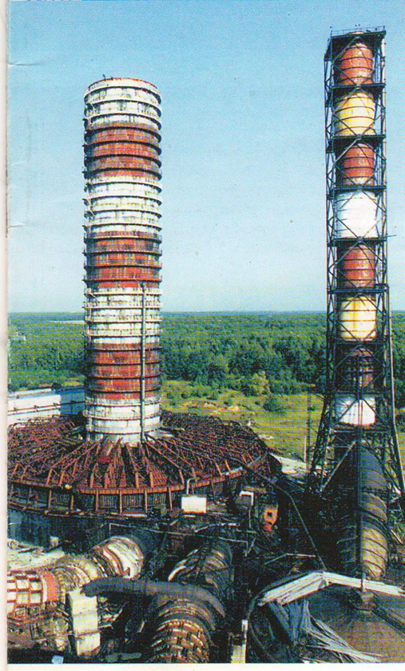
Рисунок 1. Самая крупная в мире камера сгорания диаметром 5,5 метров, длиной 35 метров с максимальным расходом до 10 тонн в секунду. Общий комплекс является базовым объектом выполненной космической программы «Энергия-Буран», работает по настоящее время. г. Химки, Московская область.

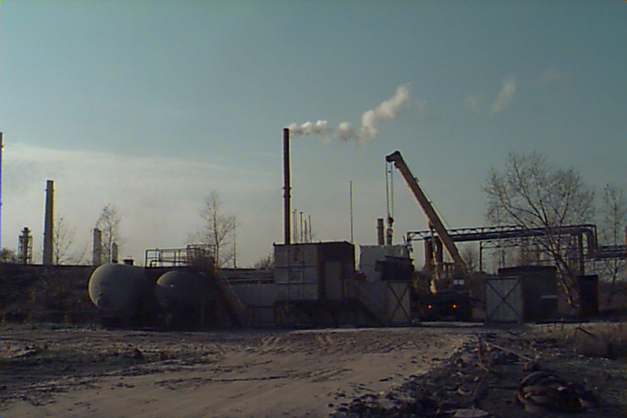
Рисунок 2. Стационарный промышленный комплекс по обезвреживанию диоксиносодержащих трансформаторных масел. Всего утилизировано 132 тонны совтола-10, 1999-2004 гг. ОАО «Северсталь», г. Череповец, Вологодская область.

В совокупности, по основным экологическим, экономическим и эксплуатационным показателям достигнут или превзойден уровень высших мировых достижений в области экоэнергетики. В промышленных условиях отработаны режимы обезвреживания основных видов химического оружия (рис. 3). При утилизации забалластированных веществ граница зольности расширена от 43 до 85 %, обводненности от 20 до 80 %, фактор калорийности с показателем метанового числа снят с ограничений.
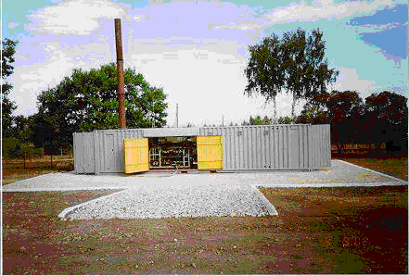
Рисунок 3. Мобильный комплекс, размещенный в 40-футовом контейнере. 2002-2005 г., отработано в полевых условиях обезвреживание 37 специальных рецептур. г. Шиханы, Саратовская область.

Разработка получила признание на государственном и международном уровнях: запатентована в России и за рубежом, включена в список ООН под именным названия автора «Papusha Rocket Technology» [1-5, 6]. Дальнейшим развитием представляется расширение на порядок сферы практического внедрения нового типа горения в решении наиболее острых проблем ресурсосбережения, энергоэффективности и охраны окружающей среды. Современная экспериментальная база с универсальным полупромышленным модулем установки располагает всеми предпосылками для выполнения широкого спектра экоэнергетических проектов (рис. 4).
Для существенного сокращения материальных, производственных и финансовых затрат и сроков практического внедрения проекта предлагается интеграционный поход, где каждый из участников решает в первую очередь собственную наиболее острую проблему. Полученные результаты предлагается сделать общим достоянием участников интеграционного проекта.

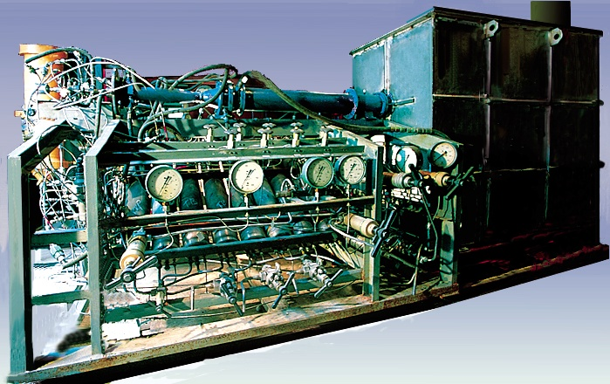
Рисунок 4. Базовый полупромышленный модуль установки: Габариты - 4,5 x 2,0 x 1,8 м; Производительность от 0,3 до 1,0 т/час обрабатываемого вещества. г. Долгопрудный, Московская область.

Наиболее рациональным алгоритмом реализации многопланового проекта является его поэтапное исполнение с последовательным усложнением и расширением границ решаемых задач.
- Предварительным этапом интеграционного проекта предлагается:
- Освоение ранее невостребованных топлив (низкосортных, сильно обводненных, забалластированных и т.п., в том числе горючих сланцев) (Китай, ЮАР).
- Освоение биотоплив, исключая глубокое экстрагирование углеводородных компонентов (Индия, Бразилия).
- Утилизация тяжелых нефтешламов в прудах-накопителях.
- Создание автономных малогабаритных энергоблоков на местном сырьевом топливе.
- Создание упрощенных участков обезвреживания особо опасных медицинских и фармацевтических отходов.
- Сгруппировав и обобщив полученные результаты по п. I, целесообразно провести укрупнение решаемых экоэнергетических проблем по направлениям:
- Нефтехимический кластер (утилизация тяжелых нефтешламов – миллиарды тонн, интенсификация добычи тяжелой глубинной нефти путем применения скважинного парогазогенератора, утилизация нефтяных попутных газов).
- Агробиотический кластер (освоение сырьевых биотоплив, низкосортных видов торфа, древесных отходов, сбросов животноводческих ферм; обезвреживание запрещенных пестицидов и гербицидов, опасных инфицированных животноводческих продуктов и др.).
- Токсикологический кластер (выполнение международных директив, декларированных международными конвенциями и протоколами: Стокгольмской конвенции по диоксинам, уничтожению химического оружия, Монреальского протокола по озоноразрушающим веществам).
- Заключительным этапом интеграционного проекта предлагается создание универсальных комплексов морского базирования (мегапроектов по добыче гидрометана, ликвидации чрезвычайных ситуаций и очистке мирового океана от опасных затоплений).
В настоящее время Россия является наиболее подготовленной страной в реализации интеграционного проекта, но с необходимостью дополнительных специальных мероприятий по различным направлениям:
- Реанимация научного направления в области аэрогазодинамики многофазных струйных аппаратов с химически активными средами.
- Организация проектно-экспериментальных работ на базе городов-наукоградов Королева и Химки.
- Обеспечение научного сопровождения и участия академических институтов, в частности, ИВТ, ИХФ и т.п.
- Формирование комплексной программы специального обучения, в свое время практиковавшейся в МФТИ, МАИ, МВТУ им. Баумана.
- Проведение научных проектных и внедренческих работ предполагается сопровождать обучением по отработанному алгоритму МФТИ.
По мере интегрирования в выполнение экоэнергетических проектов предполагается последовательное вовлечение участников стран БРИКС, ШОС с последующим формированием в этих странах вышеизложенной системы.
Для реализации предлагаемых мероприятий необходимо создание компактной координационной рабочей группы, располагающей необходимыми возможностями и полномочиями.

Список основных источников:
- Папуша А.И. Патент РФ - № 2240850 от 27.11.2004 г. Изобретение «Способ термохимического обезвреживания высокотоксичных веществ».
- Патент Украины, № 83134 от 10.06.2008 г. Изобретение «Способ термохимического обезвреживания высокотоксичных веществ».
- Папуша А.И. Патент Республика Беларусь, № 11790 от 28.01.2009 г. Изобретение «Способ термохимического обезвреживания высокотоксичных веществ».
- Папуша А.И. Патент Индии - № 239682 от 30.03.2010 г. Method for thermochemically neutrolising highly toxic agents" («Способ термохимического обезвреживания высокотоксичных веществ»).
- Папуша А.И. Патент КНР - № ZL200580010594.3 от 08.12.2010 г. Изобретение «Способ термохимического обезвреживания высокотоксичных веществ».
- Papusha Rocket Technology, Survey of Currently Available Non-incineration PCB Destruction Technologies, United Nation Environment Problems, Aug. 2000. - P. 50.

